# 软件工程教学辅助APP

# 需求工程项目计划



**委托单位：软件需求分析原理与实践课程**

**承办单位：G04**

# 文档修订记录

| 版本 | 修订日期 | 修订人 | 修订说明 | 修订状态 | 审批日期 | 审核人 | 批准人 |
| --- | --- | --- | --- | --- | --- | --- | --- |
| 0.0.1 | 2021-03-12 | 李晓菁 | 首次创建 | S | 2021-03-12 | 邵美芝 | 邵美芝 |
| 0.1.0 | 2021-03-14 | 邵美芝 | 修改内容 | M | 2021-03-14 | 邵美芝 | 邵美芝 |
| 0.1.1 | 2021-03-19 | 李晓菁  王心怡  曹未  豆欣童 | 修改内容 | A，M | 2021-03-20 | 邵美芝 | 邵美芝 |
| 0.2.0 | 2021-03-25 | 王心怡  豆欣童 | 修改内容 | M | 2021-03-25 | 邵美芝 | 邵美芝 |

**修订状态：S--首次编写，A--增加，M--修改，D--删除；**

**日期格式：YYYY-MM-DD**

目录

软件工程教学辅助APP 1

需求工程项目计划 1

文档修订记录 2

1引言 2

1.1 编写目的 2

1.2 背景 2

1.3 术语 2

1.4 参考文献 3

2项目概述 4

2.1工作内容 4

2.2主要参加人员 4

2.3产品 4

2.3.1系统组成 4

2.3.2程序 4

2.3.3文件 5

2.3.4服务 5

2.3.5非移交产品 5

2.4验收标准 6

2.5完成项目的最后期限 6

3实施计划 7

3.1任务分解与人员分工 7

3.2接口人员 9

3.3进度 9

3.4预算 10

3.5关键问题 11

4支持条件 12

4.1系统支持 12

4.1.1开发环境 12

4.1.2运行环境 12

4.2需由客户承担的工作 12

4.3需由分合同承担的工作 12

5专题计划要点 13

5.1时间管理计划 13

5.1.1项目里程碑 13

5.1.2项目甘特图 13

5.2范围管理计划 14

5.2.1项目范围说明书 14

5.2.2 WBS 16

5.2.3审批和维护范围基准 17

5.2.4项目可交付成果 17

5.3成本管理计划 18

5.3.1目的 18

5.3.2成本估算 18

5.4质量管理计划 19

5.4.1质量标准 19

5.4.2质量目标 19

5.4.3质量控制 19

5.4.4版本控制 19

5.5沟通管理计划 21

5.5.1干系人手册 21

5.5.2开发者与客户沟通计划 23

5.5.3开发团队内部沟通计划 24

5.6风险管理计划 25

5.6.1项目风险类别定义 25

5.6.2项目风险概率和影响定义 25

5.6.3项目风险状态定义 25

5.6.4风险评估 26

5.6.5风险控制 28

5.7配置系统管理 30

5.7.1管理 30

5.7.2项目成员的操作权限计划 32

5.7.3用于配置管理的软硬件资源 32

5.7.4实现 32

5.7.5项目配置变更处理流程 34

5.7.6记录的收集、维护和保存 35

5.8人力资源管理计划 36

5.8.1角色和职责 36

5.8.2项目组织结构 39

5.8.3人员配备管理计划 39

5.9采购管理计划 39

# **1引言**

## 编写目的

编写此项目开发计划的目的，是为了确保项目团队按时保质地完成项目目标，便于项目团队成员更好地了解项目情况，明确各成员分工、使项目工作开展的各个过程合理有序。因此以文件化的形式，把对于项目背景、工作内容、各项工作的任务分解、各团队成员的工作任务、项目开发进度等内容所做出的安排以书面形式表示，以此作为项目团队成R员以及项目干系人之间的共识与约定，该文档将作为项目的问题定义、可行性研究、需求分析、开发阶段所有项目活动的行动基础，并作为项目团队开展和检查项目的工作依据。

预期读者：本项目的任务提出者、项目组全体成员、用户。

## 背景

软件需求作为软件工程当中最为重要的组成几个部分，已经引起业内人士的高度重视，项目管理和需求工程概念的提出，就是为了把软件工程化，以更有效地开发需求，开发软件并实现有效的管理。也作为一门新兴的课程在大学里开设。为了使教师能够把最新，最前沿的关于项目管理和需求工程的信息传播给学生；为了学生能够利用网络得到老师帮助；为了师生之间，同学之间能够充分交流，沟通心得。这个软件工程教学、学习、交流系统将提供这么一个平台。为教师和同学服务，也为项目管理，需求工程，统一建模等软件工程化课程的教学方法提供试验基地。

为了使这门课上的出色，使学生能够获得最多的资料，使学生及时的了解世界需求工程的最新动态，以及学生和教师的有效地沟通，老师提出了这么一个设想；作为他的学生也需要一个与教师及同学之间相互交流，及获取资料的平台；还有一些同学并没有选这几门课，但是也想了解项目管理，需求工程，统一建模的相关知识，以备到时决定该选不选这门课程。通过这三方提出的需求考虑，我们构思做一个软件工程教学、学习、交流的APP。

## 术语

1. APP：全称Application，手机软件，主要指安装在智能手机上的软件，完善原始系统的不足与个性化。使手机完善其功能，为用户提供更丰富的使用体验的主要手段。
2. WEB：web（World Wide Web）即全球广域网，也称为万维网，它是一种基于超文本和HTTP的、全球性的、动态交互的、跨平台的分布式图形信息系统。
3. CSS：层叠样式表(英文全称：Cascading Style Sheets)是一种用来表现HTML（标准通用标记语言的一个应用）或XML（标准通用标记语言的一个子集）等文件样式的计算机语言。CSS不仅可以静态地修饰网页，还可以配合各种脚本语言动态地对网页各元素进行格式化。
4. HTML：HTML的英文全称是 Hypertext Marked Language，即超文本标记语言。
5. 甘特图：甘特图（Gantt chart）又称为横道图、条状图(Bar chart)。其通过条状图来显示项目，进度，和其他时间相关的系统进展的内在关系随着时间进展的情况。

## 参考文献

|  |  |  |  |
| --- | --- | --- | --- |
| 序号 | 资料名 | 出版社 | 作者 |
| [1] | 《软件工程导论（第6版）》 | 清华大学出版社 | 张海藩等 |
| [2] | 《软件需求（第3版）》 | 清华大学出版社 | Karl Wiegers, Joy Beatty著 |
| [3] | PMBOK 指南（第6版） | Project Management Institute, Inc. |  |

# 2项目概述

## 2.1工作内容

工作量的评估，项目投入的评估，以及项目开发计划的安排。

## 2.2主要参加人员

|  |  |  |  |  |  |  |
| --- | --- | --- | --- | --- | --- | --- |
| 成员 | 学号 | 班级 | 微信 | 联系电话 | 邮箱 | 地址 |
| 邵美芝 | 31803067 | 软工1801 | s1476827275 | 13656682917 | 31803067@stu.zucc.edu.cn | 尚雅2-509 |
| 李晓菁 | 31801159 | 软工1801 | lixiaojing92- | 17815545660 | 31801159@stu.zucc.edu.cn | 问源1-117 |
| 王心怡 | 31801293 | 软工1801 | MissW415 | 17857688416 | 31801293@stu.zucc.edu.cn | 问源2-249 |
| 曹未 | 31801295 | 软工1801 | linkonghx | 13656644654 | 31801295@stu.zucc.edu.cn | 问源2-250 |
| 豆欣童 | 31801297 | 软工1801 | wxid_1y2gqqqqmiu22 | 15868295744 | 31801297@stu.zucc.edu.cn | 问源2-250 |

## 2.3产品

### 2.3.1系统组成

|  |  |  |
| --- | --- | --- |
| 序号 | 设备名称 | 类型 |
| 01 | 阿里云服务器 | 服务器，1核2G 1M带宽 |

### 2.3.2程序

|  |  |  |  |  |
| --- | --- | --- | --- | --- |
| 序号 | 程序名称 | 语言 | 介质 | 功能 |
| 01 | 软件工程教学辅助APP | HTML5  CSS  JS | 手机 | 实现老师和学生在课堂和课后的交互 |

### 2.3.3文件

|  |  |  |
| --- | --- | --- |
| 序号 | 文件名称 | 文件编号 |
| 01 | 《项目章程》 | 01 |
| 02 | 《需求工程项目计划》 | 02 |
| 03 | 甘特图 | 03 |
| 04 | WBS图 | 04 |
| 05 | 《可行性分析报告》 | 05 |
| 06 | 《愿景和范围文档》 | 06 |
| 07 | 《用例文档》 | 07 |
| 08 | 《软件需求规范说明》 | 08 |
| 09 | 《用户手册》 | 09 |
| 10 | 《测试用例》 | 10 |
| 11 | 《需求更变申请报告》 | 11 |
| 12 | 《系统设计计划》 | 12 |
| 13 | 《编码与系统实现计划》 | 13 |
| 14 | 《测试计划》 | 14 |
| 15 | 《部署计划》 | 15 |
| 16 | 《版本管理》 | 16 |
| 17 | 《会议纪要》 | 17 |
| 18 | 《绩效评价》 | 18 |
| 19 | 《团建记录》 | 19 |
| 20 | 相关展示PPT | 20 |
| 21 | 《项目总结报告》 | 21 |

### 2.3.4服务

|  |  |  |  |  |
| --- | --- | --- | --- | --- |
| 服务名称 | | 开始日期 | 结束日期 | 支持级别 |
| 需求开发 | 需求获取 | 2021.03.26 | 2021.05.20 | 1 |
| 需求分析 |
| 需求规范说明 |
| 需求验证 |
| 需求管理 | | 2021.05.21 | 2021.06.10 | 1 |

### 2.3.5非移交产品

|  |  |  |
| --- | --- | --- |
| 序号 | 产品名称 | 类型 |
| 01 | 《需求工程项目计划》 | 说明小组项目计划的文件 |
| 02 | 《可行性分析报告》 | 说明项目各方面可行性的文件 |
| 03 | 《版本管理》 | 说明小组文档的版本管理规则 |
| 04 | 《会议纪要》 | 记录小组每次开会的讨论内容 |
| 05 | 《绩效评价》 | 说明小组成员每周的绩效情况 |
| 06 | 《团建记录》 | 记录小组每次团建的相关信息 |

## 2.4验收标准

本APP要求提供对外服务的能力,保证至少300名同学上课辅助服务的要求.包括数据存储能力,网络服务吞吐能力,数据安全特性等。

本APP能够为教师和学生提供交流的平台，方便教师，方便学生。这个APP还能为为一些对这门课程感兴趣的人士提供一个了解的机会。

1. 教师能够更好，更容易地得到学生的反馈，调整自己的进度或方法。
2. 教师可以方便地点评学生作业。
3. 有助于提高教师知名度和影响力，方便同学了解教师。
4. 学生的获得资料更加容易，更加丰富。
5. 学生能够有针对性地进行补课，如果有缺课的话。
6. 学生可以方便地向老师提出疑问 并且可以迅速的得到解答。
7. 游客可以有机会了解这门课的情况，教师的情况。[2]

## 2.5完成项目的最后期限

本学期最后评审之前。

# 3实施计划

## 3.1任务分解与人员分工

|  |  |  |  |  |  |
| --- | --- | --- | --- | --- | --- |
| 阶段 | 序号 | 任务 | 前期任务 | 负责人 | 其他人员 |
| 项  目  启  动  阶  段 | 1.1 | 成员召集 | 无 | 邵美芝 | 李晓菁、王心怡、曹未、豆欣童 |
| 1.2 | 召开启动会议 | 成员召集 | 邵美芝 | 李晓菁、王心怡、曹未、豆欣童 |
| 1.2.1 | 确定会议时间和地点 | 成员召集 | 邵美芝 | 李晓菁、王心怡、曹未、豆欣童 |
| 1.2.2 | 选题确认 | 召开启动会议 | 邵美芝 | 李晓菁、王心怡、曹未、豆欣童 |
| 1.3 | 配置Git和本地软硬件环境 | 召开启动会议 | 李晓菁 |  |
| 1.4 | 确认标准，收集文档模板 | 召开启动会议 | 邵美芝 | 李晓菁、王心怡、曹未、豆欣童 |
| 1.5 | 制定小组logo | 确认标准，收集文档模板 | 曹未 |  |
| 项  目  计  划  阶  段 | 2.1 | 项目可行性分析 | 项目启动阶段 | 邵美芝 | 李晓菁、王心怡、曹未、豆欣童 |
| 2.1.1 | 收集资料 | 项目可行性分析 | 邵美芝 | 李晓菁、王心怡、曹未、豆欣童 |
| 2.1.2 | 可行性研究前提 | 收集资料 | 邵美芝 | 李晓菁、王心怡、曹未、豆欣童 |
| 2.1.3 | 系统分析 | 可行性研究前提 | 邵美芝 | 李晓菁、王心怡、曹未、豆欣童 |
| 2.1.4 | 投资及效益分析 | 系统分析 | 王心怡 | 曹未、豆欣童 |
| 2.1.5 | 社会因素可行性分析 | 投资及效益分析 | 王心怡 | 曹未、豆欣童 |
| 2.1.6 | 风险评估 | 社会因素可行性分析 | 豆欣童 | 王心怡、曹未 |
| 2.1.7 | 编写《可行性分析报告》文档 | 风险评估 | 邵美芝 | 王心怡、曹未、豆欣童 |
| 2.2 | 项目开发计划 | 项目可行性分析 | 邵美芝 | 李晓菁、王心怡、曹未、豆欣童 |
| 2.2.1 | 绘制OBS图 | 编写《可行性分析报告》文档 | 李晓菁 |  |
| 2.2.2 | 绘制甘特图 | 绘制OBS图 | 邵美芝 |  |
| 2.2.3 | 绘制WBS图 | 绘制甘特图 | 李晓菁 |  |
| 2.2.4 | 编写《需求工程项目计划》 | 绘制WBS图 | 李晓菁 | 王心怡、曹未、豆欣童 |
| 2.3 | 项目章程 | 项目开发计划 | 邵美芝 | 王心怡、曹未、豆欣童 |
| 2.4 | 制作相关PPT | 项目章程 | 邵美芝 |  |
| 3.  项  目  实  施  阶  段 | 3.1 | 需求开发 | 项目计划阶段 | 邵美芝 | 李晓菁、王心怡、曹未、豆欣童 |
| 3.1.1 | 需求获取 | 制作相关PPT | 曹未 | 邵美芝、李晓菁、王心怡、豆欣童 |
| 3.1.2 | 需求分析 | 需求获取 | 豆欣童 | 邵美芝、李晓菁、曹未、豆欣童 |
| 3.1.3 | 需求规格说明 | 需求分析 | 曹未 | 邵美芝、李晓菁、王心怡、豆欣童 |
| 3.1.4 | 需求规格审核 | 需求规格说明 | 李晓菁 | 邵美芝、王心怡、曹未、豆欣童 |
| 3.1.5 | 起草、修改SRS | 需求规格审核 | 王心怡 | 邵美芝、李晓菁、曹未、豆欣童 |
| 3.1.6 | 制作相关PPT | 起草、修改SRS | 邵美芝 | 李晓菁、王心怡、曹未、豆欣童 |
| 3.2 | 需求管理 | 需求开发 | 豆欣童 | 邵美芝、李晓菁、王心怡、曹未 |
| 3.2.1 | 确定需求变更 | 制作相关PPT | 李晓菁 | 邵美芝、王心怡、曹未、豆欣童 |
| 3.2.2 | 编写需求变更文档 | 确定需求变更 | 王心怡 | 邵美芝、李晓菁、曹未、豆欣童 |
| 3.2.3 | 确定需求变更文档 | 编写需求变更文档 | 曹未 | 邵美芝、李晓菁、王心怡、豆欣童 |
| 4.  项  目  管理阶段 | 4.1 | 参与阶段性评审 | 项目实施阶段 | 邵美芝 | 李晓菁、王心怡、曹未、豆欣童 |
| 4.2 | 定期例会 | 参与阶段性评审 | 邵美芝 | 李晓菁、王心怡、曹未、豆欣童 |
| 4.2.1 | 会议录音 | 定期例会 | 王心怡 | 邵美芝、李晓菁、曹未、豆欣童 |
| 4.2.2 | 会议记录 | 会议录音 | 王心怡 | 邵美芝、李晓菁、曹未、豆欣童 |
| 5.项目收尾阶段 | 5.1 | 项目质量验收与整合 | 项目管理阶段 | 邵美芝 | 李晓菁、王心怡、曹未、豆欣童 |
| 5.2 | 项目交付 | 项目质量验收与整合 | 邵美芝 | 李晓菁、王心怡、曹未、豆欣童 |
| 5.3 | 召开总结会议 | 项目交付 | 邵美芝 | 李晓菁、王心怡、曹未、豆欣童 |

## 3.2接口人员

|  |  |  |  |  |  |
| --- | --- | --- | --- | --- | --- |
| 外部联系人 | 角色 | 联系方式 | | | 对应内部联系人 |
| 电话 | 微信号 | 邮箱 |
| 杨枨老师 | 任务下达者/用户代表 | 13357102333 | Holly Yang | yangc@zucc.edu.cn | 邵美芝 |

## 3.3进度

|  |  |  |  |  |  |
| --- | --- | --- | --- | --- | --- |
| 序号 | 任务 | 开始日期 | 完成日期 | 所需资源 | 标志文件 |
| 01 | 需求工程项目计划 | 2021.03.11 | 2021.03.21 | 项目启动相关资源 | 《需求工程项目计划》 |
| 02 | UML概述 | 2021.03.22 | 2021.04.04 | UML相关教材 | 翻转课堂PPT |
| 03 | UML工具 | 2021.04.05 | 2021.04.11 | UML相关教材 | 翻转课堂PPT |
| 04 | UML基础1 | 2021.04.12 | 2021.04.18 | UML相关教材 | 翻转课堂PPT |
| 05 | UML基础2 | 2021.04.19 | 2021.04.25 | UML相关教材 | 翻转课堂PPT |
| 06 | 需求获取 | 2021.04.26 | 2021.05.02 | 用户需求 | 《软件需求规格说明书》 |
| 07 | 需求分析 | 2021.05.03 | 2021.05.09 | 用户需求 | 《软件需求规格说明书》 |
| 08 | 需求规范说明 | 2021.05.10 | 2021.05.16 | 用户需求 | 《软件需求规格说明书》 |
| 09 | 需求验证 | 2021.05.17 | 2021.05.23 | 用户需求 | 《软件需求规格说明书》 |
| 10 | UML基础3 | 2021.05.24 | 2021.05.30 | UML相关教材 | 《软件需求规格说明书》 |
| 11 | UML基础4 | 2021.05.31 | 2021.06.06 | UML相关教材 | 《软件需求规格说明书》 |
| 12 | 需求管理 | 2021.06.07 | 2021.06.13 | 用户需求 | 《需求更变报告》 |
| 13 | 课程评讲 | 2021.06.14 | 2021.06.20 | 小组所写的文档 | 小组所写的相关文档 |
| 14 | 课程总结 | 2021.06.21 | 2021.06.27 | 小组所写的文档 | 《总结报告》 |

## 3.4预算

|  |  |  |  |  |  |  |  |
| --- | --- | --- | --- | --- | --- | --- | --- |
| 序号 | 名称 | 规格 | 单价（元） | 数量 | 单位 | 总计（元） | 备注 |
| 01 | 团建 |  | 150 | 5 | 次 | 750 | 团建所需的物资 |
| 02 | 薪酬 | 杭州市薪资水平报告中的薪资水平[4] | 61.275 | 673.6 | 小时 | 41274.84 | 根据甘特图中的总工时计算得到[5] |
| 03 | 用户沟通 |  | 30 | 6 | 次 | 180 | 招募用户代表、询问用户需求 |
| 04 | 设备维护 |  | 120 | 5 | 次 | 600 | 维修出故障的电子设备 |
| 05 | 材料 |  | 50 | 5 | 次 | 250 | 学习资料、打印材料等等 |
| 06 | 应急费用 | 500（元） | | | | | |
| 总计 | | 43554.84（元） | | | | | |

## 3.5关键问题

小组成员对用户需求的分析。

# 4支持条件

## 4.1系统支持

### 4.1.1开发环境

#### 4.1.1.1硬件

小组成员所拥有的个人笔记本电脑，共5台。

学校机房的电脑。

#### 4.1.1.2软件

1. UML分析和建模工具：https://app.diagrams.net/
2. 项目管理工具：Microsoft Project
3. 文档编写工具：Microsoft Office
4. 配置管理工具：Git
5. 交互概念原型设计工具：Axure RP

### 4.1.2运行环境

#### 4.1.2.1硬件

阿里云服务器。

#### 4.1.2.2软件

远程连接软件 ssh。

Web服务器 nginx。

## 4.2需由客户承担的工作

用户代表需要与小组成员进行沟通，说明他们的需求；对小组成员构建的原型进行试用，看是否满足需求。

## 4.3需由分合同承担的工作

暂无。

# 5专题计划要点

## 5.1时间管理计划

### 5.1.1项目里程碑

|  |  |  |  |  |
| --- | --- | --- | --- | --- |
| 项目里程碑 | | 开始时间 | 结束时间 | 参与人员 |
| 项目启动 | | 2021.03.11 | 2021.03.12 | G04全体成员 |
| 项目计划 | | 2021.03.12 | 2021.03.25 | G04全体成员 |
| 项目实施 | 需求开发 | 2021.03.26 | 2021.05.20 | G04全体成员 |
| 需求管理 | 2021.05.21 | 2021.06.10 | G04全体成员 |
| 项目管理 | | 2021.06.11 | 2021.06.18 | G04全体成员 |
| 项目收尾 | | 2021.06.18 | 2021.06.24 | G04全体成员 |

### 5.1.2项目甘特图

制作了甘特图来展示小组项目计划。[3]

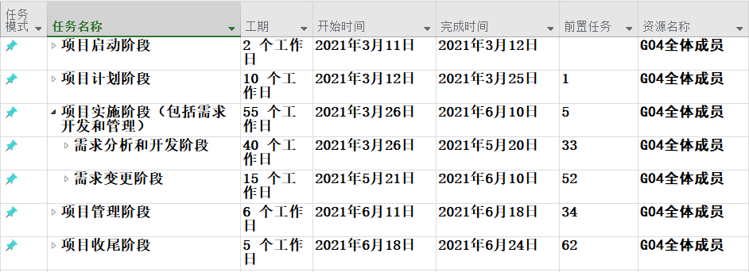

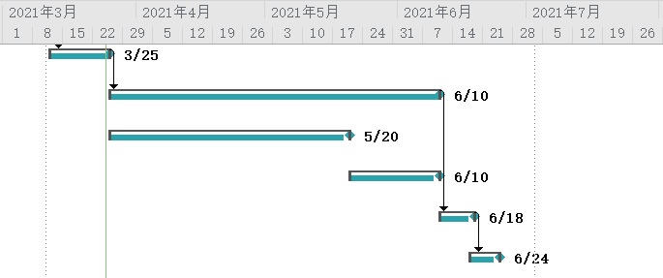

## 5.2范围管理计划

### 5.2.1项目范围说明书

本项目名称为“软件工程教学辅助APP”。范围管理说明书应基于以下输入、工具和技术并产生输出。

1. 输入
2. 项目章程

小组已完成的《项目章程》已记录了项目目的、项目概述、制约因素，以及项目意图实现的高层级需求。

1. 项目管理计划
2. 质量管理计划

小组质量管理计划详见本文档5.4质量管理计划。

1. 软件需求项目生命周期描述

软件需求项目生命周期分为5个阶段，分别为项目启动阶段、项目计划阶段、项目实施阶段、项目管理阶段和项目收尾阶段。

1. 开发方法

本项目采用瀑布模型开发。瀑布模型阶段间具有顺序性和依赖性，每个阶段都必须完成规定的文档的，没有交出合格的文档就是没有完成该阶段的任务。除此之外，瀑布模型要求每个阶段结束前都要对所完成的文档进行评审，以便尽早发现问题，改正错误。

1. 事业环境因素
2. 组织文化

小组成员关系良好，小组氛围和谐融洽，小组项目工作分配平均合理，组织文化较好。同时小组准备了多次团建活动已促进成员间关系融洽和谐发展，并树立项目经理领导地位。

1. 基础设施

小组开发项目的地点位于校内。学校位于杭州市拱墅区中心地区，交通较发达，校内基础设施完善，小组没有基础设施方面的担忧。

1. 人事管理制度

小组采用项目经理制度，由项目经理与项目其他成员协商分配任务。小组任务分配遵循公平、自愿、各显所长原则。

1. 市场条件

虽然如今有很多教学APP，但是专门针对一门新开的大学课程和一位专门的教师；又为学生之间提供交流平台的APP为数不多。市场上同类型的产品不多，市场空间较大。

1. 组织过程资产
2. 政策和程序

暂无。

1. 历史信息和经验教训知识库

暂无。

1. 工具与技术
2. 专家判断
3. 以往类似项目

小组通过分析市场上已有的软件，发现有多个项目需求部分功能重合或者相似的软件。这些软件包括bb平台，中国大学MOOC平台，钉钉，pta平台。

1. 特定行业、学科和应用领域的信息

本项目是一个“软件工程教学、学习、交流APP”的需求工程。项目要求小组具备较完善的软件工程学科知识以及项目管理方面的相关知识。

1. 会议

小组通过项目会议来制定范围管理计划。参会者包括项目经理、选定的项目团队成员、选定的相关方、范围管理各过程的负责人，以及其他必要人员。

1. 输出

范围管理计划是项目管理计划的组成部分，描述将如何定义、制定、监督、控制和确认项目范围。范围管理计划要对将用于下列工作的管理过程做出规定：

1. 范围管理计划
2. 制定项目范围说明书
3. 根据详细项目范围说明书创建WBS
4. 确定如何审批和维护范围基准
5. 正式验收已完成的项目可交付成果

### 5.2.2 WBS

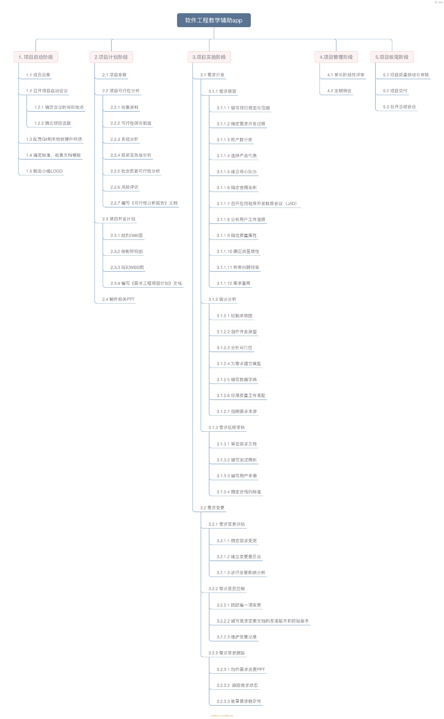

### 5.2.3审批和维护范围基准

范围基准是经过批准的范围说明书、WBS 和相应的 WBS 词典，只有通过正式的变更控制程序才能进行变更，它被用作比较的基础。

### 5.2.4项目可交付成果

|  |  |  |
| --- | --- | --- |
| 时间阶段 | 名称 | 基本要求 |
| 计划阶段 | 项目章程 | 项目章程中规定的总体里程碑进度计划会影响项目的进度管理。 |
| 计划阶段 | 可行性分析报告 | 探究此系统是否具有可以继续执行的可能性。 |
| 计划阶段 | 质量保证计划 | 质量保证计划的内容可包括由团队管理或需上报的全部质量保证事项、改进建议，以及在控制质量过程中发现的情况的概述。 |
| 计划阶段 | 需求项目计划 | 需求文件用于证明符合项目范围。 |
| 需求获取阶段 | 范围文档 | 描述了为什么要从事此项目的开发。 |
| 需求获取阶段 | 用户代表文档 | 包括了与本项目有关的主要用户代表。 |
| 需求分析阶段 | 需求模型文档 | 对于需求生成了清楚，无二义性的模型，以模型的方式阐释了需求的多面的形态。 |
| 需求分析阶段 | 数据字典文档 | 对于项目中用到的特定词汇有详细的解释。 |
| 需求规格说明阶段 | SRS软件需求规格说明书 | 能够对于软件质量的保证有明确说明，以保证软件业务需求提出者与开发人员的利益。 |
| 需求评审阶段 | 测试用例文档 | 主要用于技术开发与测试使用，用于讲解某个环节的功能逻辑。 |
| 需求评审阶段 | 用户手册 | 对于产品的使用方法有明确的说明。 |
| 需求管理阶段 | 需求变更文档 | 对于需求的修改有明确的说明。 |
| 终审阶段 | 项目总结报告 | 对于实际开发结果有着明确的说明，对于整个开发过程作了总结。 |

## 5.3成本管理计划

### 5.3.1目的

本计划的目的是，对小组在软件需求阶段中可能产生的支出进行估算和管理。防止需求阶段的成本超出预期，避免整个项目的成本超出预期。

### 5.3.2成本估算

成本估算是对完成活动所需资源的可能成本的量化评估，是在某特定时点，根据已知信息所做出的成本预测。

在项目过程中，应该随着更详细信息的呈现和假设条件的验证，对成本估算进行审查和优化。在项目生命周期中，项目估算的准确性亦将随着项目的进展而逐步提高。

进行成本估算，应该考虑将向项目收费的全部资源，包括（但不限于）人工、材料、设备、服务、设施，以及一些特殊的成本种类，如通货膨胀补贴、融资成本或应急成本。

下表是小组初步预估的成本。

|  |  |  |  |  |  |  |
| --- | --- | --- | --- | --- | --- | --- |
| 花销名称 | 规格 | 单价（元） | 数量 | 单位 | 总计（元） | 备注 |
| 团建 |  | 150 | 5 | 次 | 750 | 团建所需的物资 |
| 薪酬 | 杭州市薪资水平报告中的薪资水平[4] | 61.275 | 673.6 | 小时 | 41274.84 | 根据甘特图中的总工时计算得到[5] |
| 用户沟通 |  | 30 | 6 | 次 | 180 | 招募用户代表、询问用户需求 |
| 设备维护 |  | 120 | 5 | 次 | 600 | 维修出故障的电子设备 |
| 材料 |  | 50 | 5 | 次 | 250 | 学习资料、打印材料等等 |
| 应急费用 | 500（元） | | | | | |
| 总计 | 43554.84（元） | | | | | |

备注：小组规定项目成本估算偏差可接受的区间为： $±$ 10%。

## 5.4质量管理计划

### 5.4.1质量标准

6σ质量管理体系、CMMI能力成熟度模型。

### 5.4.2质量目标

参照6σ及CMMI标准，对《软件工程教学辅助APP》项目产品进行质量审计，并进行质量控制，使其至少达到3σ及CMMI定义级的标准。

### 5.4.3质量控制

小组分工明确，通过项目经理评审、组内评审和课堂评审来保证项目质量。

下图是小组质量控制流程图。

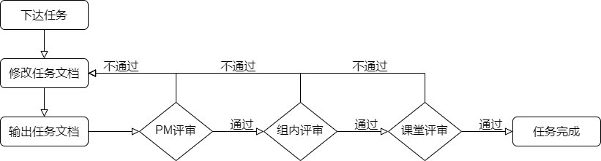

### 5.4.4版本控制

#### 5.4.4.1版本配置管理工具

小组采用git进行文档的版本管理。小组给每一位成员都开辟了一个git仓库分支，以每位成员的姓名拼音首字母命名。每位成员完成分配的任务后将任务文档上传至自己的git分支，由组长审批。组长验收组员文档并整合后，将完整文档上传至master分支。

下图为小组git仓库结构图。

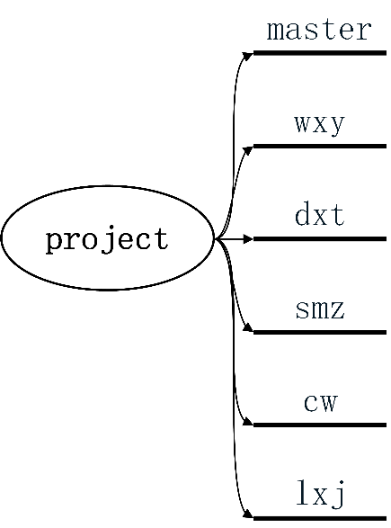

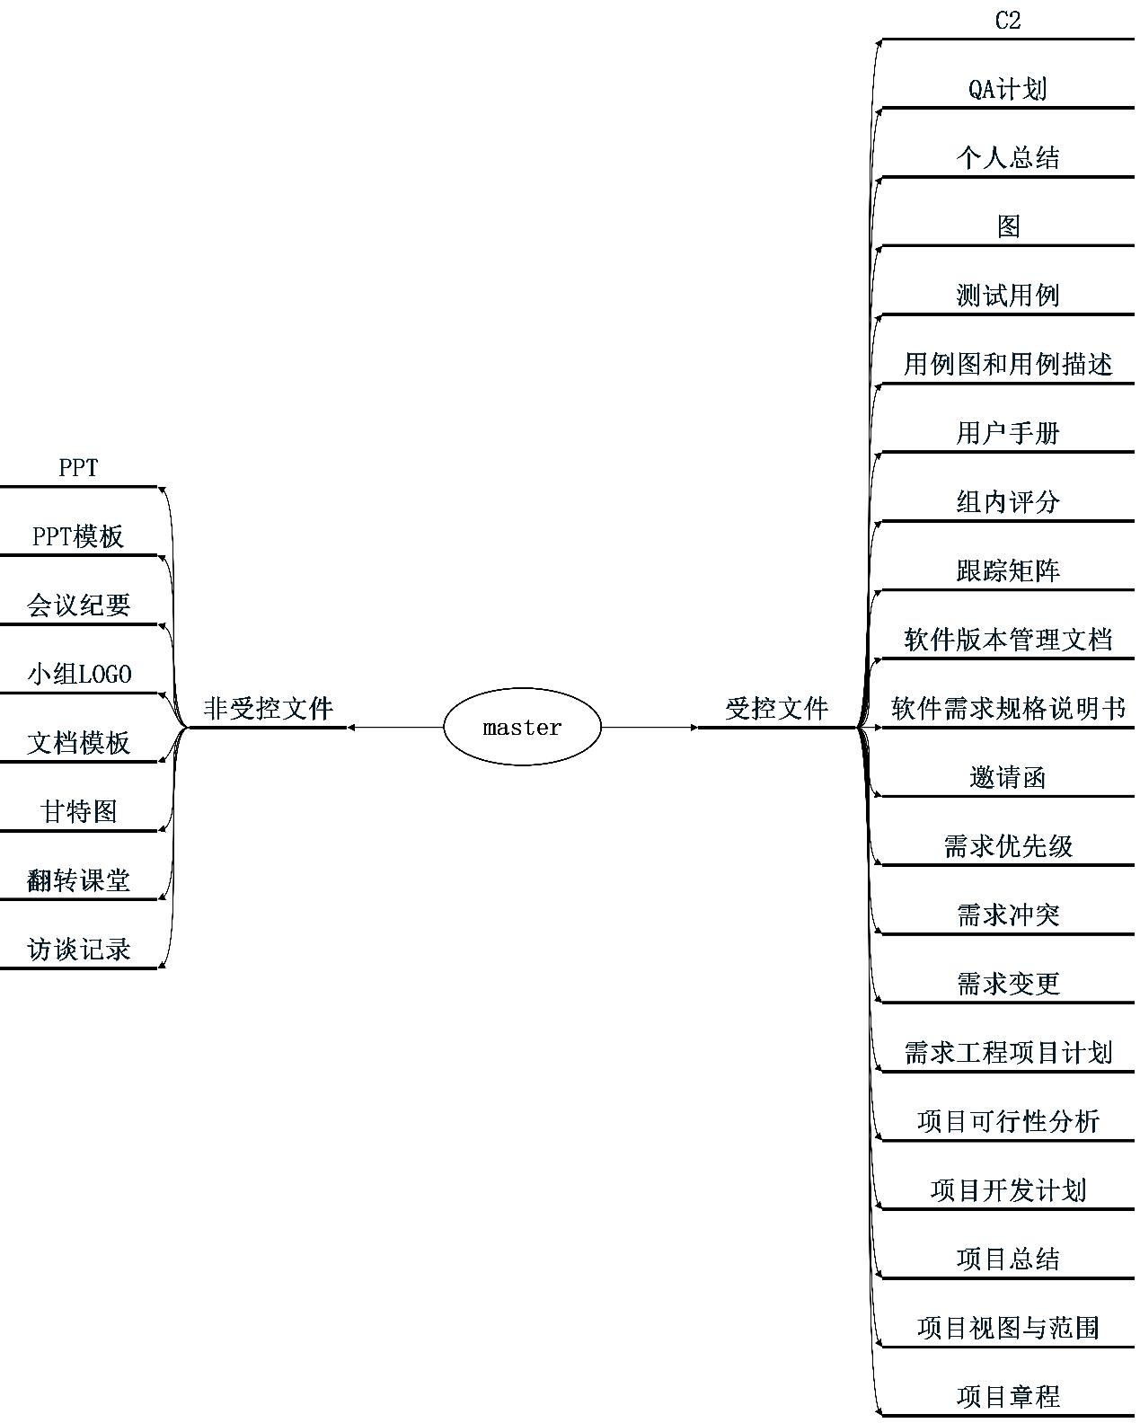

#### 5.4.4.2版本命名规范

小组规定需求工程项目中所有的文档、图片等生产成果，其版本号分为3个部分，第一部分为主版本号，第二部分是子版本号，第三部分是修订版本号。这3个部分间以“.”相连。

例如：需求工程项目计划-0.1.0

#### 5.4.4.3版本修改规范

主版本号：正式发布的版本号。主版本号初始值为0，通过评审后值加1。

子版本号：子版本号初始值为0，通过组内评审（一般每周一次）或者PM评审后值加1。

修订版本号：修订版本号初始值为1，对文档进行修订后值加1。

#### 5.4.4.4文档命名规范

文件名称分为四部分：

1. 本次项目名称
2. 小组编号
3. 对文档的描述
4. 文档当前版本号

例如：SRA-G04-项目章程-0.0.1

## 5.5沟通管理计划

### 5.5.1干系人手册

|  |  |  |
| --- | --- | --- |
| 干系人 | 角色 | 个人信息 |
| 邵美芝 | 项目经理  任务审核员  文档管理员  文档编写员 | 班级：软件工程1801  学号：31803067  手机号：13656682917  微信号：s1476827275  邮箱：31803067@stu.zucc.edu.cn  地址：尚雅2-509 |
| 李晓菁 | 文档编写员  配置管理员  访谈员 | 班级：软件工程1801  学号：31801159  手机号：15545660  微信号：lixiaojjing92-  邮箱：31801159@stu.zucc.edu.cn  地址：问源1-117 |
| 王心怡 | 进度管理员  会议记录员  文档管理员  文档编写员 | 班级：软件工程1801  学号：31801293  手机号：17857688416  微信号：MissW415  邮箱：31801293@stu.zucc.edu.cn  地址：问源2-249 |
| 曹未 | 文档编写员  美工  分析设计员  访谈员 | 班级：软件工程1801  学号：31801295  手机号：13656644654  微信号：linkonghx  邮箱：31801295@stu.zucc.edu.cn  地址：问源2-250 |
| 豆欣童 | 文档编写员  访谈员  财务管理员 | 班级：软件工程1801  学号：31801297  手机号：15868295744  微信号：wxid_1y2gqqqqmiu22  邮箱：31801297@stu.zucc.edu.cn  地址：问源2-250 |
| 杨枨老师 | 项目提出者  项目批准人  项目评审人  教师用户代表 | 手机号：13357102333  微信号：Holley Yang  邮箱：yangc@zucc.edu.cn |
| 张鑫 | 助教 | 班级：软件工程1802  学号：31801332  手机号：15893888870  邮箱：31801332@stu.zucc.edu.cn |
| 韩艳丽 | 助教 | 班级：软件工程1802  学号：31801322  邮箱：31801322@stu.zucc.edu.cn |
| 刘羽佳 | 助教 | 班级：软件工程1802  学号：31801324  邮箱：31801324@stu.zucc.edu.cn |
| 闫紫微 | 助教 | 班级：软件工程1801  学号：31801292  邮箱：31801292@stu.zucc.edu.cn |
| 陈幼安 | 企业助教 | 邮箱：youanchen@harmonycloud.cn |
| 陈炜舜 | 企业助教 | 邮箱：weishunchen@harmonycloud.cn |
| 马嘉伟 | 学生(软工专业)用户代表 | 班级：软件工程1802  邮箱：31801321@stu.zucc.edu.cn  手机号：13656647910 |
| 徐静怡 | 学生(对软工感兴趣非软工专业)用户代表 | 班级：财管1801  邮箱：31805380@stu.zucc.edu.cn  手机号：13890261277 |
| 谢丹颖 | 管理员用户代表 | 班级：旅管1801  邮箱：31803068@stu.zucc.edu.cn  手机号：13656644296 |

### 5.5.2开发者与客户沟通计划

#### 5.5.2.1正式沟通计划

沟通形式：

1. 评审

|  |  |  |  |  |  |
| --- | --- | --- | --- | --- | --- |
| 评审内容 | 评审时间 | 沟通方式 | 沟通地点 | 评审地点 | 参与人员 |
| 需求工程  项目计划 | 暂定  教学周  第4周 | 课堂评审、  课下评审 | 理四-226 | 理四-226  理四-517 | G04小组  全体成员，杨枨老师，四位助教。 |
| 软件需求  规格说明  SRS | 暂定  教学周  第11周 | 课堂评审、  课下评审 | 理四-226 | 理四-226  理四-517 | G04小组  全体成员，杨枨老师，四位助教。 |
| 软件需求  变更管理 | 暂定  教学周  第14周 | 课堂评审、  课下评审 | 理四-226 | 理四-226  理四-517 | G04小组  全体成员，杨枨老师，四位助教。 |
| 需求工程  项目收尾 | 暂定  教学周  第16周 | 课堂评审、  课下评审 | 理四-226 | 理四-226  理四-517 | G04小组  全体成员，杨枨老师，四位助教。 |

备注：项目评审详细时间由杨枨老师决定，明确时间后会进行补充。

1. 与用户的其他正式会议

|  |  |  |  |  |
| --- | --- | --- | --- | --- |
| 会议主题 | 会议时间 | 会议地点 | 会议方式 | 参与人员 |
| 待定 | 待定 | 待定 | 待定 | 待定 |

#### 5.5.2.2非正式沟通计划

沟通形式：

1. 访谈

|  |  |  |  |  |  |
| --- | --- | --- | --- | --- | --- |
| 访谈对象 | 访谈时间 | 访谈地点 | 沟通方式 | 访谈内容 | 参与人员 |
| 杨枨老师 | 待与杨枨老师预约后确定 | 杨枨老师办公室或杨枨老师指定地点 | 面谈  微信沟通  邮件沟通 | 获取需求、  确认需求、  需求变更等。 | G04小组  全体成员 |
| 其他用户 | 待定 | 待定 | 面谈  微信沟通  沟通邮件 | 获取需求、  确认需求、  需求变更等。 | G04小组  全体成员 |
| 用户代表 | 待定 | 待定 | 面谈  微信沟通  沟通邮件 | 获取需求、  确认需求、  需求变更等。 | G04小组  全体成员 |

备注：每次与杨枨老师沟通前，需要向杨老师在微信上或发送邮件预约。

### 5.5.3开发团队内部沟通计划

#### 5.5.3.1正式沟通计划

沟通形式：

1. 小组会议

|  |  |  |  |  |
| --- | --- | --- | --- | --- |
| 会议名称 | 会议时间 | 会议地点 | 会议内容 | 参与人员 |
| G04小组  项目例会 | 每周二  下午5点、  每周四  下午5点 | 理四一楼大厅 | 针对项目进度和课程内容分配任务，并检查上次例会布置的任务完成情况 | G04小组  全体成员 |
| 组内评审会议 | 项目里程碑  评审前 | 理四一楼大厅 | 对小组目前项目进度进行组内评审 | G04小组  全体成员 |
| 紧急会议 | 待定 | 待定 | 针对出现紧急任务、修订或审阅的情况 | G04小组  全体成员 |

#### 5.5.3.2非正式沟通计划

沟通形式：

1. 团建

预计将有5次团建活动。课程周期为16周，预计每两到三周进行一次团建。

1. 团队交流

通过线下面对面交谈或通过微信、QQ、钉钉等社交软件进行沟通。沟通内容包括与项目相关的问题以及项目任务分配中遇到的困难等。

## 5.6风险管理计划

### 5.6.1项目风险类别定义

|  |  |
| --- | --- |
| 风险类别 | 描述 |
| 技术风险 | 通常包括软件开发阶段人员的技术无法达到开发的要求，以及开发过程中，用户对技术的要求无法达到。 |
| 参与者风险 | 通常用户更改，开发人员的变更以及减少，开发人员请假生病以及课程繁忙等。 |
| 结构风险 | 通常包括系统结构的改变和人员配置的改变。 |
| 工具风险 | 通常包括开发过程中的工具无法达到开发的要求，以及工具的变更和出错情况。 |
| 任务风险 | 通常包括开发人员对任务分配的不平均，以及开发人员没有即使有效的完成自己的任务。 |

### 5.6.2项目风险概率和影响定义

1. 风险可能性的定性描述及其相应的范围值：

|  |  |  |  |
| --- | --- | --- | --- |
| 可能性等级 | 高 | 中 | 低 |
| 范围 | 概率超过50% | 概率10%到50% | 概率低于10% |

1. 对成本影响的定性描述及其相应的范围值：

|  |  |  |  |
| --- | --- | --- | --- |
| 影响等级 | 高 | 中 | 低 |
| 范围 | 超出预算30%  延期2个月以上 | 超出预算10%-30%  延期一个月到两个月 | 超出预算10%以下  延期一个月以内 |

### 5.6.3项目风险状态定义

|  |  |
| --- | --- |
| 状态 | 定义 |
| 未触发 | 风险已识别但未触发 |
| 处理中 | 风险已识别并已触发 |
| 控制成功 | 风险已识别并已触发，且对项目造成的影响可忽略不计 |
| 控制失败 | 风险已识别并已触发，且导致项目超出预算或延期 |
| 脱离控制 | 触发了未识别风险，导致项目超出预算或延期 |

### 5.6.4风险评估

#### 5.6.4.1需求开发方面的风险

|  |  |  |  |  |
| --- | --- | --- | --- | --- |
|  | 风险名称 | 发生概率 | 损失（人时） | 危险度 |
| 需  求  获  取 | 逆向工程时对项目理解不充分 | 中 | **50** | 高 |
| 客户对产品需求不一致 | 低 | **50** | 高 |
| 把已有的产品作为需求基线来源 | 低 | **5** | 低 |
| 根据用户提议的错误解决方案执行 | 低 | **10** | 中 |
| 需  求  分  析 | 对于需求优先级不明确 | 低 | **10** | 高 |
| 技术上无法实现的功能 | 低 | **10** | 中 |
| 对技术、方法、语言、工具或硬件不熟悉 | 低 | **5** | 低 |
| 规  格  说  明 | 术语具有二义性 | 低 | **20** | 高 |

#### 5.6.4.2需求管理方面的风险

|  |  |  |  |  |
| --- | --- | --- | --- | --- |
|  | 风险名称 | 发生概率 | 损失（人时） | 危险度 |
| 需  求  管  理 | 项目开发时需求的变更所引发的风险 | 高 | 30 | 高 |
| 不遵循制定的过程来进行的需求的变更所引发的风险 | 中 | 20 | 高 |

#### 5.6.4.3其他方面的风险

|  |  |  |  |  |
| --- | --- | --- | --- | --- |
|  | 风险名称 | 发生概率 | 损失（人时） | 危险度 |
| 其  他  风  险 | 工作设备损坏 | 中 | 10 | 中 |
| 版本控制误操作导致的受控文档丢失 | 中 | 10 | 中 |
| 人员工作能力降低 | 中 | 30 | 中 |
| 例会参与人员没到齐 | 高 | 10 | 低 |
| 组长因故离开 | 低 | 30 | 高 |

### 5.6.5风险控制

#### 5.6.5.1需求开发方面的控制

|  |  |  |  |  |
| --- | --- | --- | --- | --- |
|  | 风险名称 | 触发条件 | 责任人 | 风险控制 |
| 需  求  获  取 | 逆向工程时对项目理解不充分 | 文档不全，对项目仅有部分了解 | 李晓菁 | 多次寻找老师确认 |
| 客户对产品需求不一致 | 不同用户需求不同 | 邵美芝 | 项目经理尽快与客户沟通协商 |
| 把已有的产品作为需求基线来源 | 原本的需求偏差、与现在新的需求冲突 | 李晓菁 | 对于开发的过程要实时有人跟进 |
| 根据用户提议的错误解决方案执行 | 开发规划错误 | 李晓菁 | 综合考虑开发进度和实际情况与用户进行协商修改解决方案 |
| 需  求  分  析 | 对于需求优先级不明确 | 客户未能明确表达不同需求的优先程度 | 邵美芝 | 重新找客户确认需求的优先级并详细记录 |
| 技术上无法实现的功能 | 无法完成需求 | 李晓菁 | 尽快与用户协商，并在之后的需求开发过程中保持与用户的交流 |
| 技术、方法、语言、工具或硬件不熟悉 | 需要开发人员使用未接触过的技术、方法、语言、工具或硬件 | G04小组  全体人员 | 立即学习或寻找熟悉的替代工具 |
| 规  格  说  明 | 术语具有二义性 | 因使用二义性术语导致开发人员与用户对需求的理解偏差 | 李晓菁 | 对于需求规格反复审阅，多次与客户和开发人员一同确认 |

#### 5.6.5.2需求管理方面的控制

|  |  |  |  |  |
| --- | --- | --- | --- | --- |
|  | 风险名称 | 触发条件 | 责任人 | 风险控制 |
| 需  求  管  理 | 项目开发时需求的变更所引发的风险 | 需求变更导致时间成本或经济成本远超预算 | 邵美芝 | 及时与客户沟通，调整需求 |
| 不遵循制定的过程来进行的需求的变更所引发的风险 | 没有按照变更流程进行 | 李晓菁 | 严格按照变更流程重做变更 |

#### 5.6.5.3其他方面的控制

|  |  |  |  |  |
| --- | --- | --- | --- | --- |
|  | 风险名称 | 触发条件 | 责任人 | 风险控制 |
| 其  他 | 工作设备损坏 | 工作使用的电脑意外损坏 | 全体人员 | 进行版本控制并提交云端仓库 |
| 版本控制误操作导致的受控文档丢失 | 合并冲突 | 曹未 | 备份当前版本库，回退版本找回文件 |
| 组员工作能力降低 | 组员生病或受伤导致无法进行工作 | 李晓菁 | 立即将工作转移至当前工作量最少的组员 |
| 例会参与人员没到齐 | 组员因故不能按时参加例会 | 李晓菁 | 与组员协调，适当变更例会时间 |
| 组长因故离开 | 组长生病等原因导致无法领导小组继续工作 | 王心怡 | 向组长或进度管理员了解当前进度，立即接替组长工作。 |

## 5.7配置系统管理

### 5.7.1管理

#### 5.7.1.1机构

软件项目研发过程中必须成立软件配置管理小组配置管理工作，该小组应该贯穿整个项目开发时期。

#### 5.7.1.2组织及组成成员职责

##### 5.7.1.2.1软件配置控制委员会（SCCB）

1. 任务
2. 评审项目配置管理计划，批准项目配置规范，宣布项目配置管理计划的生效。
3. 批准各阶段各类配置管理库的启用和配置管理项/单元标识的有效性。
4. 评审和批准对软件基线变更的变更申请。
5. 监督在软件配置管理工作中认真执行软件工程规范。
6. 组织人员名单

| 姓名 | 角色 | 项目组角色 |
| --- | --- | --- |
| 邵美芝 | 项目经理 | 组长PM |
| 李晓菁 | 成员 | 配置管理员 |
| 王心怡 | 成员 | 参与人员 |
| 曹未 | 成员 | 参与人员 |
| 豆欣童 | 成员 | 参与人员 |

##### 5.7.1.2.2软件配置管理组（SCM组）

1. 任务
2. 项目各阶段配置管理库的建立和管理。
3. 制订和维护软件配置管理计划。
4. 提交软件基线的定期更新，审核对已执行的基线变更。
5. 对软件基线库的存取管理及保存。
6. 定期发布上传软件配置管理报告、软件配置管理组对配置管理动作记录。
7. 组织人员名单

| 姓名 | 角色 | 说明 |
| --- | --- | --- |
| 邵美芝 | 项目组软件配置管理员 | 具体实施项目的配置管理 |
| 李晓菁 | 项目组软件变更控制管理员 | 具体负责项目的变更控制 |

#### 5.7.1.3角色职责

##### 5.7.1.3.1软件配置管理员、软件变更控制管理员职责

1. 配合项目经理在软件配置管理组的领导下，制定基于Git的开发策略和流程。
2. 设定GIT中数据的访问权限。
3. 为开发,集成准备文档模板文件。
4. 执行所有文档版本的发布及更新。
5. 配合配置控制委员会，定期或事件驱动地召开SCCB例会，对配置管理文件进行审核及更新。
6. 定期或事件驱动地进行软件配置状态报告。
7. 定期备份Git数据库。
8. 对开发人员进行配置管理、工具等相关知识的培训。
9. 与软件质量保证人员（SQA）进行软件配置审核，并定期报告配置的状态。
10. 确定目录体系，即时将文档上传至GitHub。

##### 5.7.1.3.2开发人员职责

1. 加入配置管理员创建的GitHub项目，创建自己的工作文件夹。
2. 即时提交自己的代码至配置管理员，进行版本确定和上传。
3. 根据分配基线，生成自己负责的配置项，并将这些配置项上传到配置管理库中。
4. 将与自己工作相关的所有文档进行备份，上传。

##### 5.7.1.3.3测试人员职责

1. 负责生成自己负责的配置项并加入配置管理库。
2. 在配置管理员生成实现基线版本后，对基线版本开始测试任务。
3. 对测试过程中新发现的问题，填写异常报告单上交至项目领导组。
4. 将异常报告单等与自己工作有关的所有文档进行备份，上传。
5. 验证变更库中与自己工作相关的的变更。

### 5.7.2项目成员的操作权限计划

项目成员可以拥有Add, Checkin/Checkout, Download的权限，不能拥有“Delete”权限。

配置管理员拥有全部权限。

|  |  |  |
| --- | --- | --- |
| 项目成员 | 用户名 | 权限，说明 |
| 邵美芝 | [SixteenTime](https://github.com/orgs/SRA2021-G04/people/SixteenTime) | Add, Checkin/Checkout, Download，Delete |
| 李晓菁 | [lixiaojing-Eileen](https://github.com/orgs/SRA2021-G04/people/lixiaojing-Eileen) | Add, Checkin/Checkout, Download，Delete |
| 王心怡 | [wwwooo13](https://github.com/orgs/SRA2021-G04/people/wwwooo13) | Add, Checkin/Checkout, Download |
| 曹未 | [DarkWalkerLynn](https://github.com/orgs/SRA2021-G04/people/DarkWalkerLynn) | Add, Checkin/Checkout, Download |
| 豆欣童 | [XintongDou](https://github.com/orgs/SRA2021-G04/people/XintongDou) | Add, Checkin/Checkout, Download |

### 5.7.3用于配置管理的软硬件资源

|  |  |
| --- | --- |
| 配置管理软硬件资源 | 说明 |
| 配置管理软件名称 | GitHub |
| 计算机 | Windows10系统笔记本一台 |

### 5.7.4实现

#### 5.7.4.1主要里程碑

1. 建立配置控制委员会。
2. 确认各个配置基线。
3. 建立接口控制协议。
4. 制定评审与检查软件配置管理计划和规程。
5. 制定相关的软件开发，测试的配置管理计划和规程。

#### 5.7.4.2目录结构

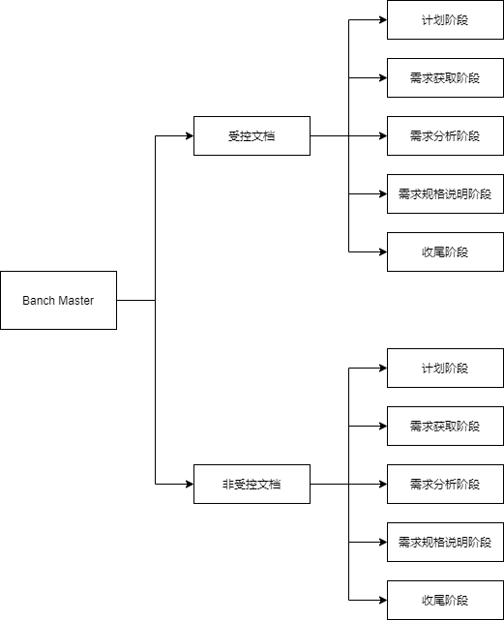

#### 5.7.4.3配置项计划

|  |  |  |
| --- | --- | --- |
| 类型 | 主要配置项 | 预计正式发表时间 |
| 计划 | 《项目计划》 | 2021-3-21 |
| 《质量保证计划》 | 2021-3-21 |
| 《配置管理计划》 | 2021-3-21 |
| 需求 | 《用户需求说明书》 | 2021-3-27 |
| 《软件需求规格说明书》 | 2021-3-27 |
| 《需求跟踪报告》 | 2021-3-27 |

### 5.7.5项目配置变更处理流程

#### 5.7.5.1执行条件

提出配置变更或事件驱动变更。

#### 5.7.5.2流程说明

1. 向SCCB提交报告，由SCCB评审。
2. 判断是否批准该变更。
3. 判断后由CCB邮件形式发送结果给用户以及其他人员。

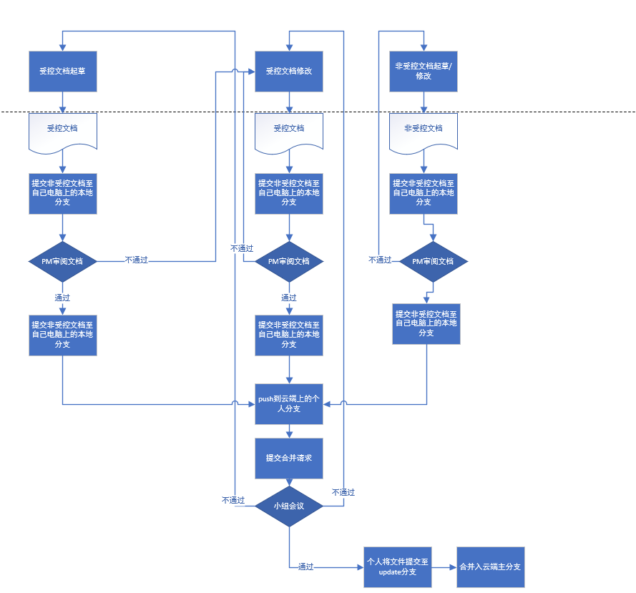

#### 5.7.5.3角色责任

1. 配置管理员：对配置的变更进行记录，需求文档进行更新并进行上传。
2. 项目经理：评估任务时间，调整项目开发计划，分发给相关开发人员。
3. 项目组员(参与人员)：配合项目经理就所变更的配置的要求。
4. 最后就提出的变更及改进方案进行邮件确认。

### 5.7.6记录的收集、维护和保存

1. 在本项目各种软件配置管理活动贯穿整个项目研发周期。在软件配置管理小组中，应由项目配置员专门负责收集、汇总与保存这些记录。在该项目中每个里程碑到达时，要进行本计划的维护；当配置管理活动发生较大变化时，也要进行本计划的修订。
2. 系统、系统开发及管理使用的软件的功能基线与产品基线要存放于GitHub中，必须一式两份且存放在两个不同的实体磁盘。这些记录应该每6个月拷贝一次。
3. 上述这些软件的文档也应上传至GitHub，必须一式两份且存放在两个不同的实体磁盘，并应有一份打印的硬拷贝。磁媒体应该每隔6个月拷贝一次，以免意外损伤与自然老化。
4. 项目研发中的可控文档，除了按1，2规定妥善存放外，要在项目结束后再保存2年，或在条件成熟时转交给这些软件产品的生产系统。
5. 项目研发中的非可控文档（包括会议录音），除了按1，2规定妥善存放外，要在项目结束后再保存1年，作为备案保存。
6. 上述软件的各项配置、评审记录与文档修改历史，要作为软件的历史操作记录来保存，用打印的形式一式两份存放。

#### 5.7.6.1配置库备份计划

配置管理员制定配置库备份计划，指明“何人”在“何时”将配置库备份到“何处”。

|  |  |  |
| --- | --- | --- |
| 备份频度、时间 | 备份人 | 备份内容、目的地、方式等 |
| 2021-3-27 | 李晓菁 | 当前项目内所有内容，百度网盘 |
| 2021-4-7 | 邵美芝 | 当前项目内所有内容，百度网盘 |
| 2021-4-22 | 曹未 | 当前项目内所有内容，百度网盘 |

## 5.8人力资源管理计划

### 5.8.1角色和职责

1. 项目经理

职责描述：领导、执行和管理项目团队；负责制定详细工作计划及时间管理 计划；负责文档审阅与完善；进行需求管理；递交每周小组作业；负责软件 的交付工作；负责评审PPT的制作。

|  |  |  |  |
| --- | --- | --- | --- |
| 职位 | 姓名 | 个人信息 | 联系方式 |
| 项目经理 | 邵美芝 | 班级：软件工程1801  学号：31803067 | 微信号：s1476827275  邮箱：31803067@stu.zucc.edu.cn  电话：13656682917  QQ：1476827275 |

1. 任务审核员

职责描述：对分配下去任务的完成情况进行审查与核实并进行评价。

|  |  |  |  |
| --- | --- | --- | --- |
| 职位 | 姓名 | 个人信息 | 联系方式 |
| 任务审核员 | 邵美芝 | 班级：软件工程1801  学号：31803067 | 微信号：s1476827275  邮箱：31803067@stu.zucc.edu.cn  电话：13656682917  QQ：1476827275 |

1. 进度管理员

职责描述：记录项目的进度及甘特图的维护，辅助PM进行进度控制。

|  |  |  |  |
| --- | --- | --- | --- |
| 职位 | 姓名 | 个人信息 | 联系方式 |
| 进度管理员 | 王心怡 | 班级：软件工程1801  学号：31801293 | 微信号：MissW415  邮箱：31801293@stu.zucc.edu.cn  电话：17857688416  QQ：1123976043 |

1. 会议记录员

职责描述：对例会、上课重要内容及与杨老师谈话录音，并编写会议记录。

|  |  |  |  |
| --- | --- | --- | --- |
| 职位 | 姓名 | 个人信息 | 联系方式 |
| 会议记录员 | 王心怡 | 班级：软件工程1801  学号：31801293 | 微信号：MissW415  邮箱：31801293@stu.zucc.edu.cn  电话：17857688416  QQ：1123976043 |

1. 文档管理员

职责描述：负责寻找主要的文档模板，负责各种项目文档的起草；负责整合 其他成员起草的文档；负责文档的维护；发布已更新的技术文档。

|  |  |  |  |
| --- | --- | --- | --- |
| 职位 | 姓名 | 个人信息 | 联系方式 |
| 文档管理员 | 邵美芝 | 班级：软件工程1801  学号：31803067 | 微信号：s1476827275  邮箱：31803067@stu.zucc.edu.cn  电话：13656682917  QQ：1476827275 |
| 文档管理员 | 王心怡 | 班级：软件工程1801  学号：31801293 | 微信号：MissW415  邮箱：31801293@stu.zucc.edu.cn  电话：17857688416  QQ：1123976043 |

1. 文档编写员

职责描述：负责项目经理分配的文档各部分的编写。

|  |  |  |  |
| --- | --- | --- | --- |
| 职位 | 姓名 | 个人信息 | 联系方式 |
| 文档编写员 | 邵美芝 | 班级：软件工程1801  学号：31803067 | 微信号：s1476827275  邮箱：31803067@stu.zucc.edu.cn  电话：13656682917  QQ：1476827275 |
| 文档编写员 | 李晓菁 | 班级：软件工程1801  学号：31801159 | 微信号：17815545670  邮箱：31801159@stu.zucc.edu.cn  电话：17815545670  QQ：793595007 |
| 文档编写员 | 王心怡 | 班级：软件工程1801  学号：31801293 | 微信号：MissW415  邮箱：31801293@stu.zucc.edu.cn  电话：17857688416  QQ：1123976043 |
| 文档编写员 | 曹未 | 班级：软件工程1801  学号：31801295 | 微信号：linkonghx  邮箱：31801295@stu.zucc.edu.cn  电话：13656644654  QQ：304615307 |
| 文档编写员 | 豆欣童 | 班级：软件工程1801  学号：31801297 | 微信号：wxid_1yr2gqqqqmiu22  邮箱：31801297@stu.zucc.edu.cn  电话：15868295744  QQ：894944697 |

1. 配置管理员

职责描述：负责制定配置管理计划；针对项目镜像配置库的规划；搭建配置 管理环境；建立和维护配置库。

|  |  |  |  |
| --- | --- | --- | --- |
| 职位 | 姓名 | 个人信息 | 联系方式 |
| 配置管理员 | 李晓菁 | 班级：软件工程1801  学号：31801159 | 微信号：17815545670  邮箱：31801159@stu.zucc.edu.cn  电话：17815545670  QQ：793595007 |

1. 美工

职责描述：负责项目LOGO、产品UI设计及美化。

|  |  |  |  |
| --- | --- | --- | --- |
| 职位 | 姓名 | 个人信息 | 联系方式 |
| 美工 | 曹未 | 班级：软件工程1801  学号：31801295 | 微信号：linkonghx  邮箱：31801295@stu.zucc.edu.cn  电话：13656644654  QQ：304615307 |

1. 分析设计员

职责描述：负责对现有系统的分析及参与新界面的设计。

|  |  |  |  |
| --- | --- | --- | --- |
| 职位 | 姓名 | 个人信息 | 联系方式 |
| 分析设计员 | 曹未 | 班级：软件工程1801  学号：31801295 | 微信号：linkonghx  邮箱：31801295@stu.zucc.edu.cn  电话：13656644654  QQ：304615307 |

1. 访谈员

职责描述：负责对用户代表进行访谈，获取需求。

|  |  |  |  |
| --- | --- | --- | --- |
| 职位 | 姓名 | 个人信息 | 联系方式 |
| 访谈员 | 李晓菁 | 班级：软件工程1801  学号：31801159 | 微信号：17815545670  邮箱：31801159@stu.zucc.edu.cn  电话：17815545670  QQ：793595007 |
| 访谈员 | 曹未 | 班级：软件工程1801  学号：31801295 | 微信号：linkonghx  邮箱：31801295@stu.zucc.edu.cn  电话：13656644654  QQ：304615307 |
| 访谈员 | 豆欣童 | 班级：软件工程1801  学号：31801297 | 微信号：wxid_1yr2gqqqqmiu22  邮箱：31801297@stu.zucc.edu.cn  电话：15868295744  QQ：894944697 |

1. 财务管理员

职责描述：管理财务收入和支出。

|  |  |  |  |
| --- | --- | --- | --- |
| 职位 | 姓名 | 个人信息 | 联系方式 |
| 财务管理员 | 豆欣童 | 班级：软件工程1801  学号：31801297 | 微信号：wxid_1yr2gqqqqmiu22  邮箱：31801297@stu.zucc.edu.cn  电话：15868295744  QQ：894944697 |

### 5.8.2项目组织结构

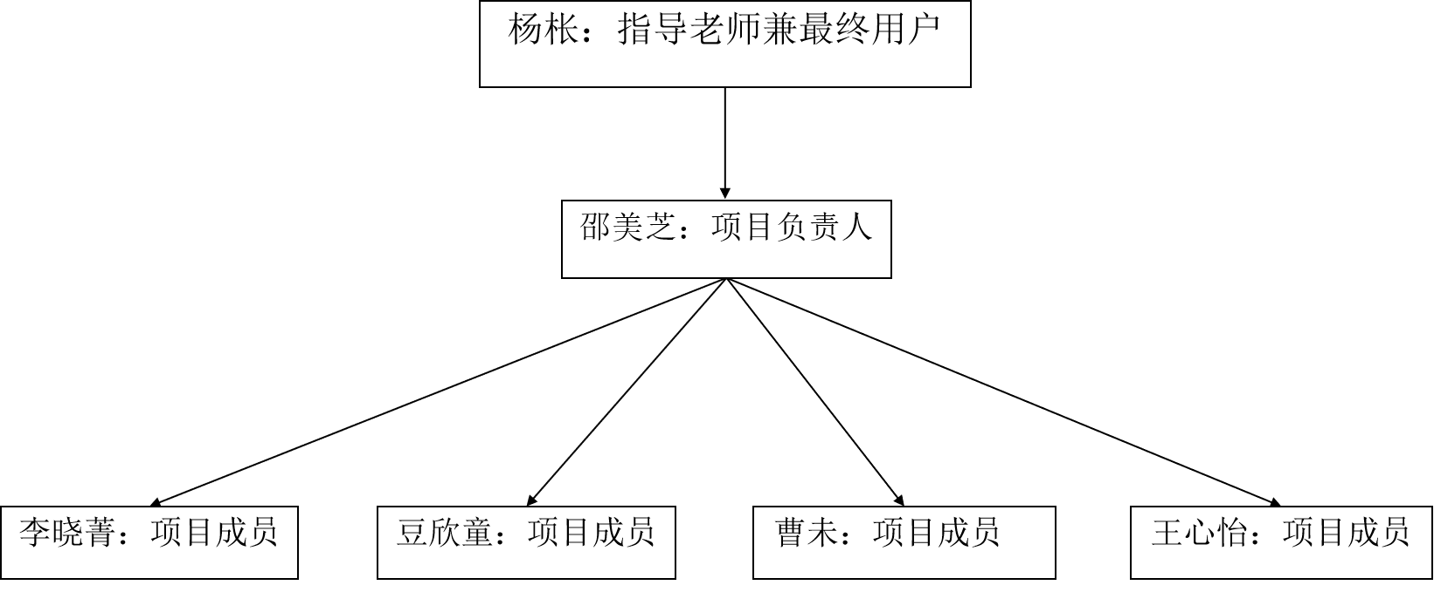

### 5.8.3人员配备管理计划

1. 人员招募

在老师下达完任务之后，五人自愿成立一小组，共同开发项目。

1. 奖励与惩罚

|  |  |  |
| --- | --- | --- |
| 等级 | 原因 | 奖励和惩罚 |
| 不合格 | 没有按时完成任务，或以其他原因导致全组扣分 | 个人反思以及出下一次小组活动经费 |
| 合格 | 能完成布置的任务，但质量不高 | 项目经理进行教育批评以及下一步规划 |
| 良好 | 能完成布置的任务，且质量达到要求 | 无 |
| 优秀 | 能完成高质量的完成布置的任务，或以其他原因使全组加分 | 团建活动 |

1. 合规性
2. 不得违反校纪校规。
3. 尽量使用正当途径获得的资源和软件，不得使用和散播损坏他人利益等违法软件和资源。
4. 不得作出损害小组利益的事。

## 5.9采购管理计划

|  |  |  |  |  |
| --- | --- | --- | --- | --- |
| 条目 | 单位 | 数量 | 总预期经费 | 备注 |
| 阿里云服务器 | 1164.00元/年 | 一年 | 84.97元 | 双十一优惠，新用户0.73折，足够本学期课程的使用 |
| .ink域名 | 48.00元/年 | 一年 | 9.00元 | 新开通域名优惠，足够本学期课程使用 |
| 总计 | / | / | 93.97元 | 总计 |